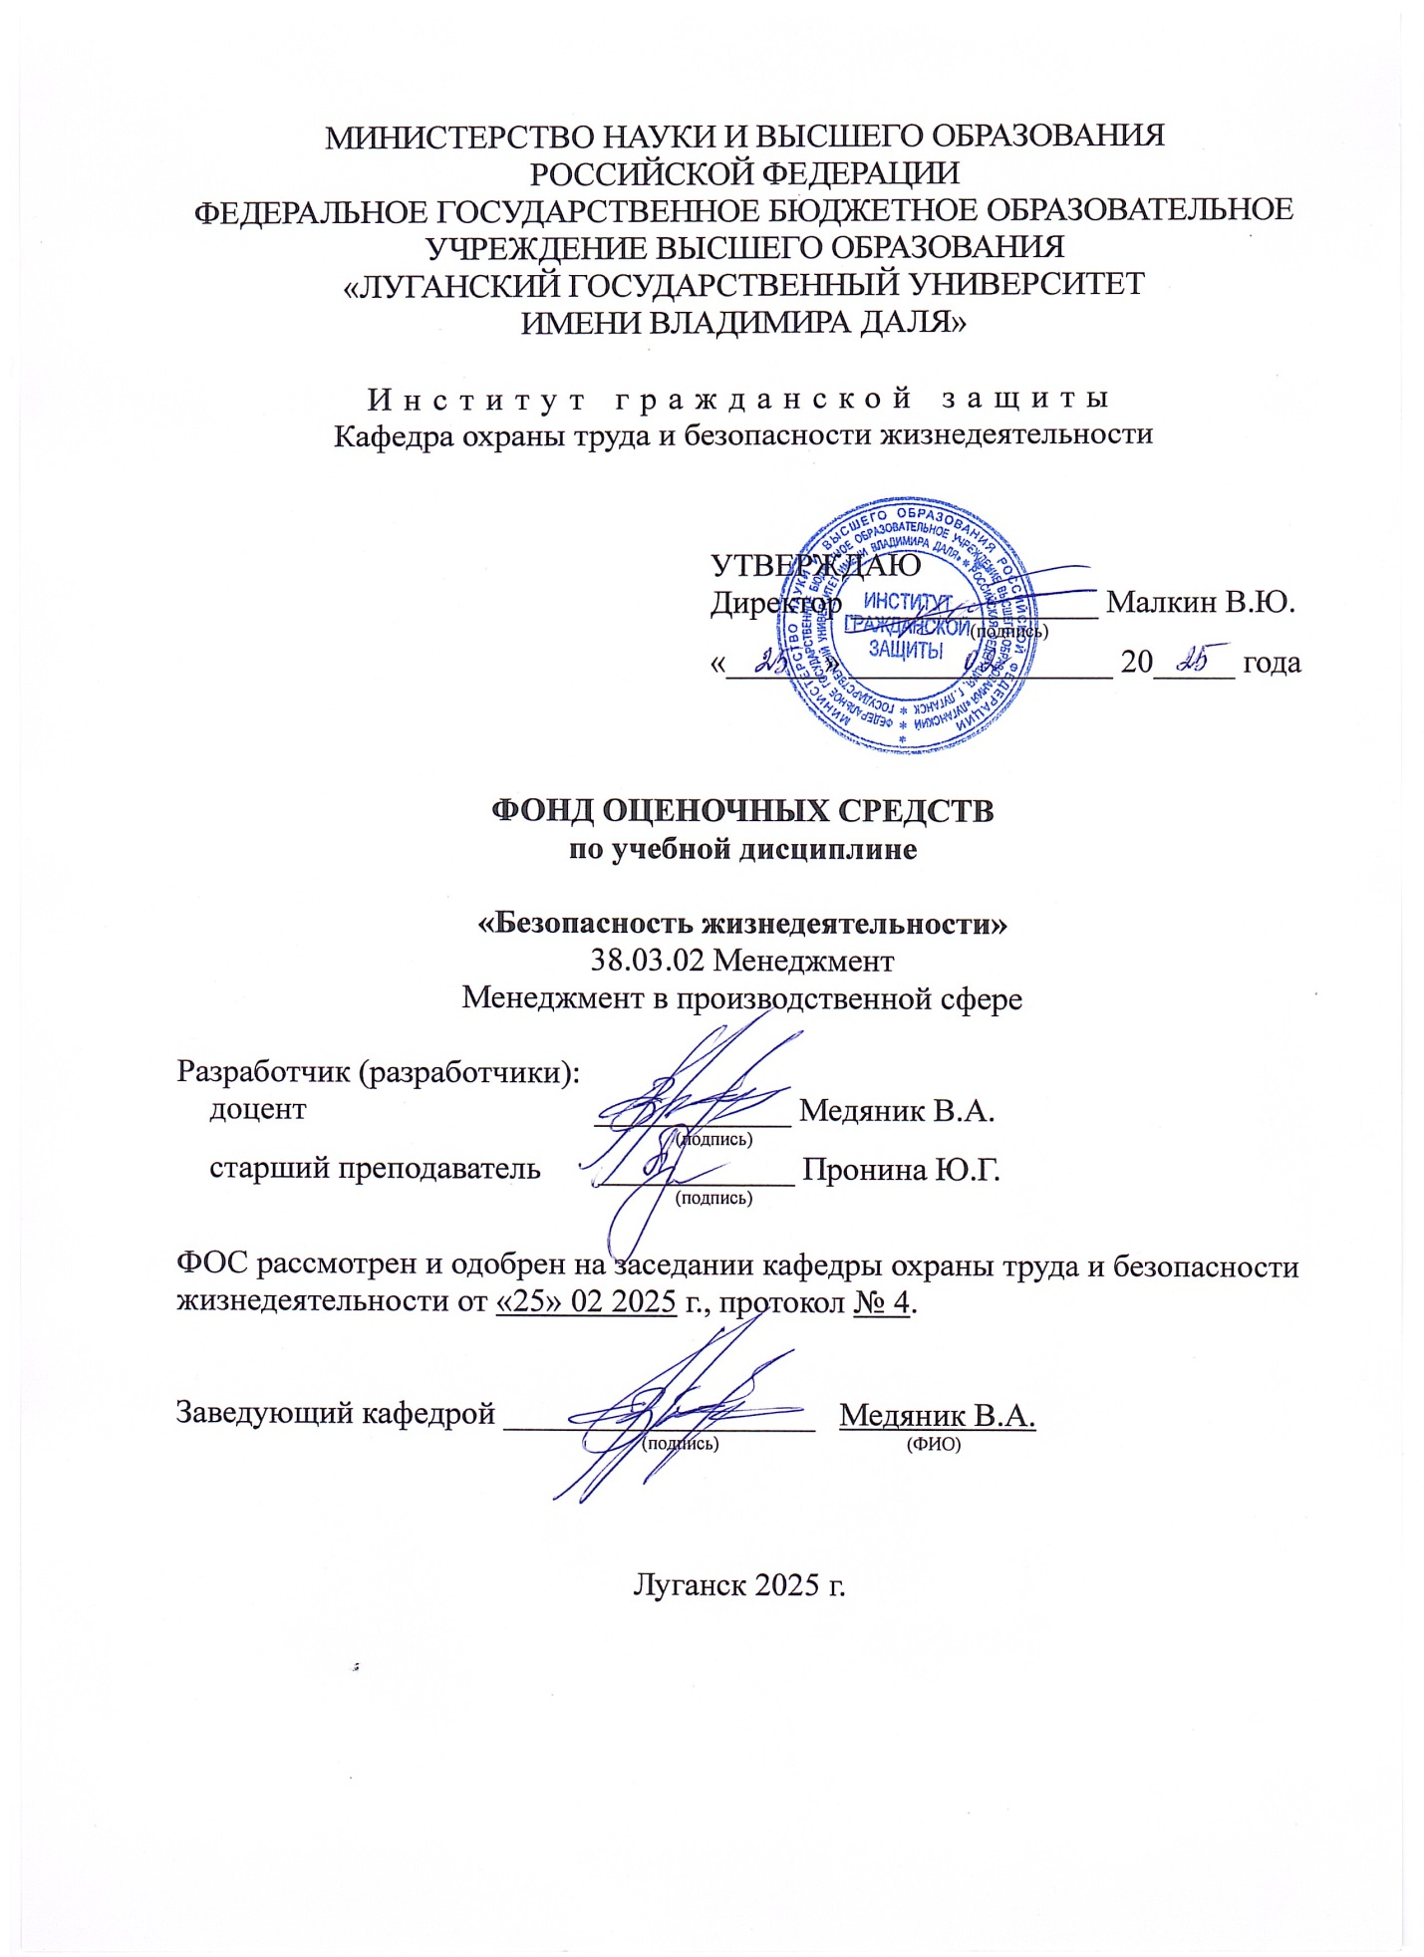

Комплект оценочных материалов по дисциплине
«Безопасность жизнедеятельности»

Задания закрытого типа

Задания закрытого типа на выбор правильного ответа

Выберите один правильный ответ.

1. Оптимальные микроклиматические условия обеспечивают:
А) любые параметры микроклимата;
Б) общее и локальное ощущение теплового комфорта в течение рабочей смены при минимальном напряжении механизмов терморегуляции;
В) сочетание параметров микроклимата, которые при коротком систематическом воздействии на человека обеспечивают сохранение нормального теплового состояния организма с напряжением механизмов терморегуляции;
Г) температура воздуха 25ºС, относительная влажность 35%, скорость движения воздуха 0 м/с.
Правильный ответ: Б
Компетенции (индикаторы): УК-8 (УК-8.1, УК-8.2, УК-8.3)

2. Защитное заземление – это:
А) преднамеренное электрическое соединение с землей металлических нетоковедущих частей;
Б) преднамеренное электрическое соединение с нулевым защитным проводом;
В) преднамеренное электрическое соединение с землей металлических токоведущих частей;
Г) преднамеренное электрическое соединение токоведущих частей с нулевым защитным проводом.
Правильный ответ: В
Компетенции (индикаторы): УК-8 (УК-8.1, УК-8.2, УК-8.3)

Выберите все правильные ответы.

3. Виды искусственного освещения по функциональному назначению:
А) аварийное
Б) общее
В) рабочее
Г) дежурное
Д) охранное
Е) специальное
Ж) эвакуационное
Правильные ответы: В, А, Д, Г, Е
Компетенции (индикаторы): УК-8 (УК-8.1, УК-8.2, УК-8.3)

Задания закрытого типа на установление соответствия
Установите правильное соответствие.
Каждому элементу левого столбца соответствует только один элемент правого столбца.

- Установите соответствие между величиной количественного показателя освещенности и ее единицей измерения.
1) Световой поток (F) | А) кандела (кд)
2) Сила света (I) | Б) люмен (лм)
3) Освещенность (Е) | В) люкс (лк)
Правильный ответ:
1 |  | 2 | 3
Б |  | А | В
Компетенции (индикаторы): УК-8 (УК-8.1, УК-8.2, УК-8.3)

- Установите соответствие между прибором и величиной, которую он измеряет
1) Шумомер | А) температура воздуха
2) Люксметр | Б) скорость движения воздуха
3) Психрометр Ассмана | В) уровень шума
4) Анемометр | Г) освещенность
Правильный ответ:
1 | 2 | 3 | 4
В | Г | А | Б
Компетенции (индикаторы): УК-8 (УК-8.1, УК-8.2, УК-8.3)

- Установите соответствие между видами шума и его источниками:

1) | механический | А) | возникает при турбулизации потока и отклонении плотности газов при горении, а также мгновенном изменении интенсивности выделения тепла, приводящего к мгновенному повышению давления
2) | аэро(гидро) динамический | Б) | импульсный
3) | термический | В) | возникает при движении газа, пара, жидкости в результате пульсации давления из-за турбулентного перемешивания потоков
4) | взрывной | Г) | возникает при движении, соударении, трении деталей машин и механизмов
Правильный ответ:
1 | 2 | 3 | 4
В | Г | Б | А
Компетенции (индикаторы): УК-8

Задания закрытого типа на установление правильной последовательности
Установите правильную последовательность.
Запишите правильную последовательность букв слева направо.

- Расставьте в правильной последовательности мероприятия при оказании первой помощи лицами, не имеющими медицинской подготовки:
А) Определение наличия признаков жизни у пострадавшего.
Б) Проведение оценки обстановки и обеспечение безопасных условий для оказания первой помощи.
В) Вызов скорой медицинской помощи.
Г) Проведение обзорного осмотра пострадавшего (пострадавших) для выявления продолжающегося наружного кровотечения. При необходимости осуществление мероприятий по временной остановке наружного кровотечения одним или несколькими способами.
Правильный ответ: Б, Г, А, В
Компетенции (индикаторы): УК-8 (УК-8.1, УК-8.2, УК-8.3)

- Расставьте в правильной последовательности действия при переломе (вывихе) или ожоге
А) Определите, возможно ли перемещение пострадавшего до прибытия специалистов. Не переносите пострадавшего и не меняйте его положения при травмах позвоночника!
Б) При наличии кровотечения остановите его.
В) Обеспечьте неподвижность кости в области перелома — проведите иммобилизацию. Для этого необходимо обездвижить суставы, расположенные выше и ниже перелома.
Г) Наложите шину. В качестве шины можно использовать плоские палки, доски, линейки, прутья и прочее. Шину необходимо плотно, но не туго зафиксировать бинтами или пластырем.
Д) Оцените тяжесть состояния пострадавшего, определите локализацию перелома.
Правильный ответ: Д, Б, А, В, Г.
Компетенции (индикаторы): УК-8 (УК-8.1, УК-8.2, УК-8.3)

- Расставьте в правильной последовательности действия при пожаре на объекте
А) немедленно сообщить о пожаре в пожарную охрану по городскому телефону по номеру «01» или по мобильному телефону по номеру «112» (при этом необходимо четко назвать адрес организации, место возникновения пожара, а также сообщить свою должность и фамилию) и известить о пожаре руководителя организации или замещающего его работника;
Б) задействовать систему оповещения людей о пожаре, приступить самому и привлечь других лиц к эвакуации из здания в безопасное место согласно плану эвакуации;
В) организовать встречу пожарных подразделений (выделить для встречи пожарных подразделений лицо, хорошо знающее расположение подъездных путей и водоисточников);
Г) при необходимости отключить электроэнергию, приостановить работу отдельных агрегатов и участков, способствующих развитию пожара и задымлению помещений здания;
Д) оценить обстановку и приступить к тушению очага возгорания имеющимися первичными средствами пожаротушения (огнетушителями), для ликвидации его на ранней стадии.

Правильный ответ: А, Б, Г, Д, В.
Компетенции (индикаторы): УК-8 (УК-8.1, УК-8.2, УК-8.3)

Задания открытого типа

Задания открытого типа на дополнение
Напишите пропущенное слово (словосочетание).

- Вероятность нанесения вреда с учетом ее тяжести – это ____________.
Правильный ответ: риск
Компетенции (индикаторы): УК-8 (УК-8.1, УК-8.2, УК-8.3)

- Работники, занятые на работах с вредными и (или) опасными условиями труда (в том числе на подземных работах), а также на работах, связанных с движением транспорта, проходят обязательные предварительные (при поступлении на работу) и периодические (для лиц в возрасте 21 года – ежегодные) ________________________ для определения пригодности этих работников для выполнения поручаемой работы и предупреждения профессиональных заболеваний.
Правильный ответ: медицинские осмотры
Компетенции (индикаторы): УК-8 (УК-8.1, УК-8.2, УК-8.3)

- Напряжение между двумя точками цепи тока, находящимися одна от другой на расстоянии шага, на которых одновременно стоит человек, называется ___________________.
Правильный ответ: шаговое напряжение
Компетенции (индикаторы): УК-8 (УК-8.1, УК-8.2, УК-8.3)

Задания открытого типа с кратким свободным ответом
Напишите пропущенное слово (словосочетание).

- ____________ – это система знаний, направленных на обеспечение безопасности в производственной и непроизводственной среде, с учетом влияния человека на жизненную среду.
Правильный ответ: безопасность жизнедеятельности/БЖД
Компетенции (индикаторы): УК-8 (УК-8.1, УК-8.2, УК-8.3)

- Уровень риска, который общество может принять (разрешить), учитывая технико-экономические и социальные возможности на данном этапе своего развития – это __________________.
Правильный ответ: приемлемый риск/допустимый риск
Компетенции (индикаторы): УК-8 (УК-8.1, УК-8.2, УК-8.3)

- _____________ – это система сохранения жизни и здоровья работников в процессе трудовой деятельности, включающая в себя правовые, социально-экономические, организационно-технические, санитарно-гигиенически, лечебно-профилактические, реабилитационные и иные мероприятия.

Правильный ответ: охрана труда/ОТ
Компетенции (индикаторы): УК-8

Задания открытого типа с развернутым ответом
- Решите задачу.
Определить, на сколько дней сократится продолжительность жизни (ΔТ) курильщика, если известно, что средняя продолжительность жизни (Т) составляет 73 года или 26663 дня, а риск курильщика (или его индивидуальная вероятность смерти) равен 7∙10^{–2}.
Привести решение задачи.
Время выполнения – 10 мин.
Ожидаемый результат:
Найдем продолжительность жизни (ΔТ) курильщика из формулы риска:
$R=\frac{∆T}{T}$,
$∆Т=R∙T=7∙{10}^{-2}∙26663=1866,41 дней или 5,1 лет$.
Ответ. На 5,1 лет сократится продолжительность жизни курильщика.
Критерии оценивания:
– нахождение продолжительность жизни из формулы риска
Компетенции (индикаторы): УК-8 (УК-8.1, УК-8.2, УК-8.3)

- Определить, соответствует ли нормам естественная освещенность в производственном помещении, если: наружная освещенность Е_{нар} = 10000 лк; внутренняя освещенность Е_{вн} = 200 лк; нормативное значение КЕО, соответствующее разряду и подразряду зрительной работы е_{н} = 1,5%.
Привести полное решение задачи.
Время выполнения: 10 мин.
Ожидаемый результат:

Найдем фактическое значение $КЕО= \frac{Е_{вн}}{Е_{нар}} ∙100\%= \frac{200}{10000}∙100\%=2\%$.

Нормативная освещенность должно быть в пределах ±10% от нормативного значения КЕО (2% ˃1,65%).
Ответ. естественная освещенность в помещении не соответствует гигиеническим нормативам, так как фактическое значение е_{ф} больше нормативного значения е_{N}.
Критерии оценивания:
– определение фактического значения КЕО;
– сравнение фактического значения КЕО с нормативным;
– вывод.
Компетенции (индикаторы): УК-8 (УК-8.1, УК-8.2, УК-8.3)

- Определить коэффициент частоты и тяжести производственного травматизма для предприятия, в котором: среднесписочное число работающих за отчетный период Р = 20000 чел., количество несчастных случаев на производстве N = 40 и общее число дней нетрудоспособности Д = 700.
Привести полное решение задачи.
Время выполнения: 10 мин.
Ожидаемый результат:
Найдем коэффициент частоты (К_{ч})
$К_{ч}= \frac{Т}{Р}∙1000= \frac{40}{20000}∙1000=2$(НС на 1000 работающих).

Найдем коэффициент тяжести (К_{т})
$К_{т}= \frac{Д}{Т}= \frac{700}{40}=17,5$(количество дней нетрудоспособности на 1 НС).
Ответ. К_{ч} = 2, К_{т} = 17,5.
Критерии оценивания:
– определение коэффициента частоты (К_{ч});
– определение коэффициента тяжести (К_{т}).
Компетенции (индикаторы): УК-8 (УК-8.1, УК-8.2, УК-8.3)

